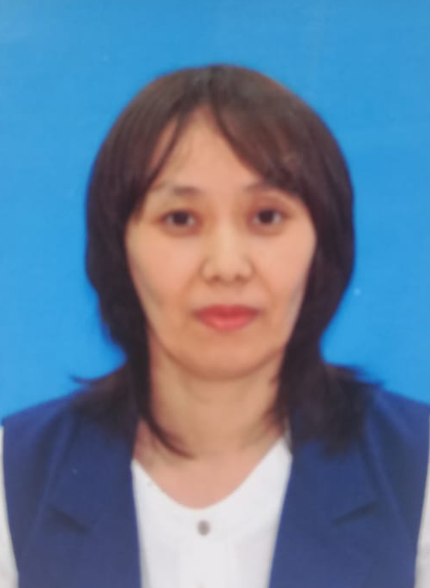 | Аты-жөні: Шайхаденова Саяжан Ержановна  Туған жылы: 11.01.1976  Бітірген оқу орны: Х.Досмұхамедов атындағы Атырау мемлекеттік университеті, 2001 жыл  Пед өтілі: 26 жыл  Санаты: педагог – зерттеуші
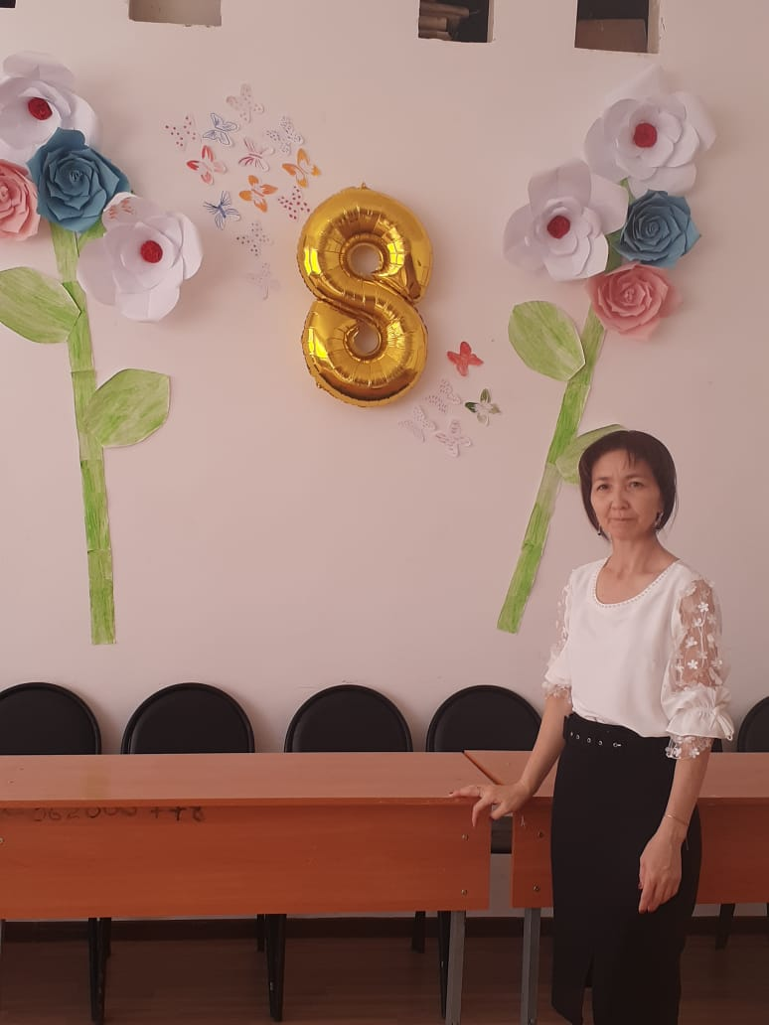 | Аты-жөні: Исаева Тұраргүл Салауатқызы  Туған жылы: 01.08.1975  Бітірген оқу орны: Х.Досмұхамедов атындағы Атырау мемлекеттік университеті, 1997 жыл  Пед өтілі: 22 жыл  Санаты: педагог – зерттеуші
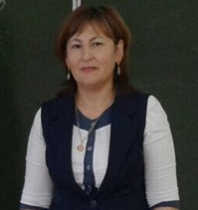 | Аты жөні: Еркебаева Мирамгул Қуатқызы  Туған жылы: 24.04.75  Бітірген оқу орны : Х.Досмұхамедов атындағы Атырау университеті,1997 жыл  Педагогикалық өтілі: 22 жыл  Санаты: бірінші
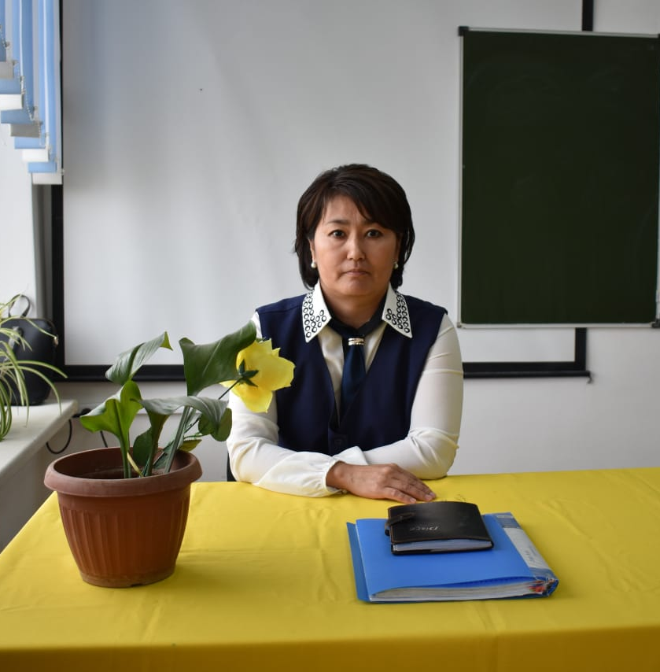 | Аты – жөні: Шиямеденова Бибигул Нурлыгайыновна  Туған жылы: 01.02.1977  Бітірген оқу орны: Х.Досмұхамедов атындағы Атырау мемлекеттік университеті,2006 жыл  Пед өтілі: 20 жыл  Санаты: педагог – зерттеуші
 | Аты-жөні: Ниеткалиева Шынар Амангелдиевна  Туған жылы: 10.06.1978  Бітірген оқу орны: Х.Досмұхамедов атындағы Атырау мемлекеттік университеті, 2006 жыл  Пед өтілі:21 жыл  Санаты: Педагог-модератор
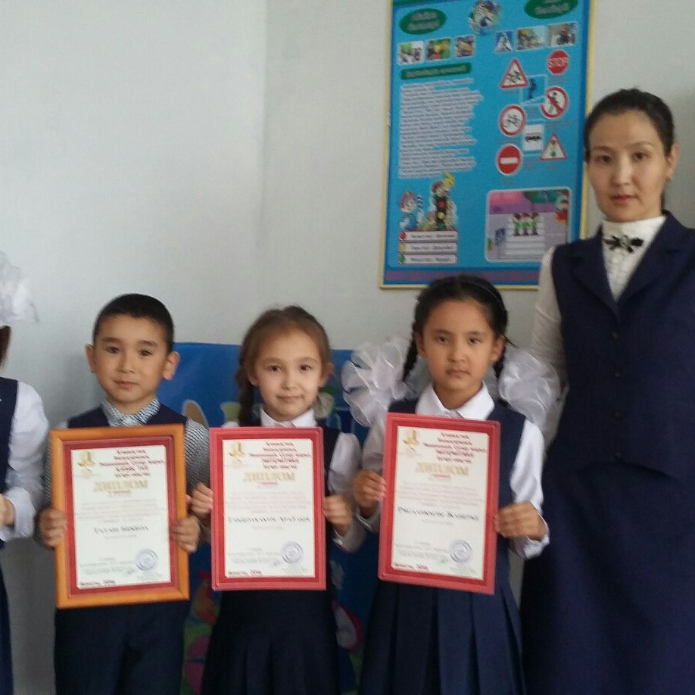 | Аты – жөні: Тұрғалиева Мәншүк Тәңірбергенқызы  Туған жылы: 01.07.1980  Бітірген орны:Х.Досмұхамедов атындағы Атырау мемлекеттік университеті, 2015жыл  Пед өтілі: 7 жыл  Санаты: Педагог-модератор
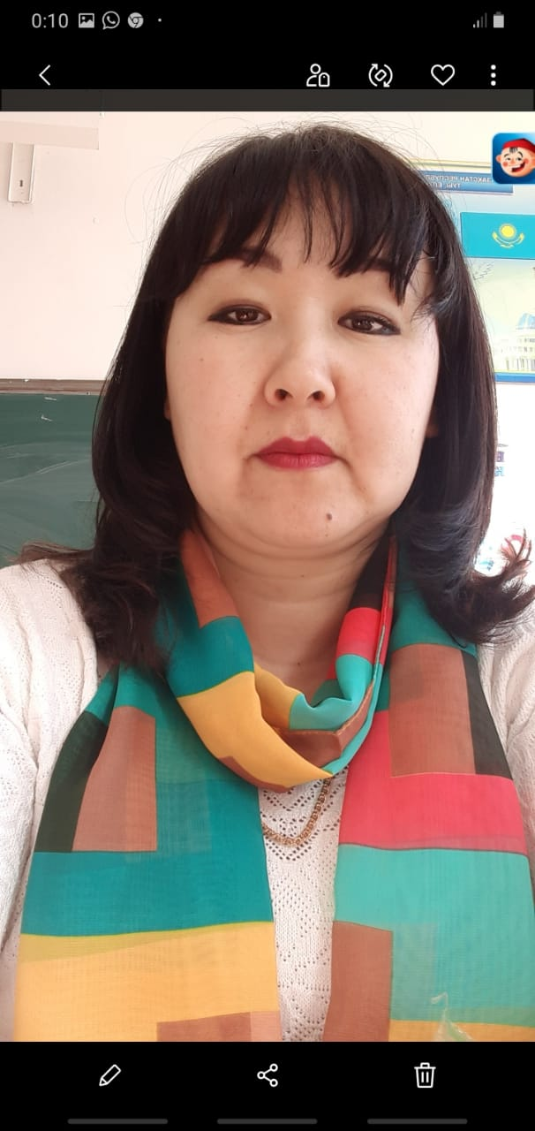 | Аты-жөні:  Туған жылы: 12.01.1982  Бітірген оқу орны: Х.Досмұхамедов атындағы Атырау мемлекеттік университеті, 2004 жыл  Пед өтілі: 15 жыл  Санаты: педагог-сарапшы
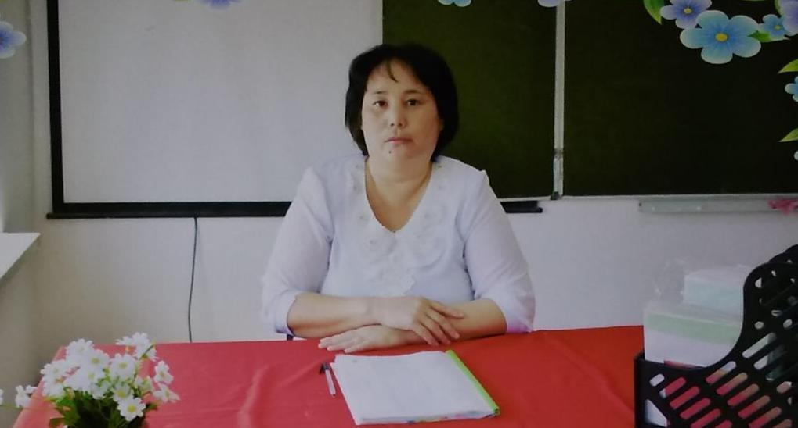 | Аты – жөні: Хасанова Динара Гибатуллаевна  Туған жылы: 28.01.82  Бітірген оқу орны:Х.Досмұхамедов атындағы Атырау мемлекеттік университеті, 2004 жыл  Пед өтілі: 17 жыл  Санаты: Педагог-модератор
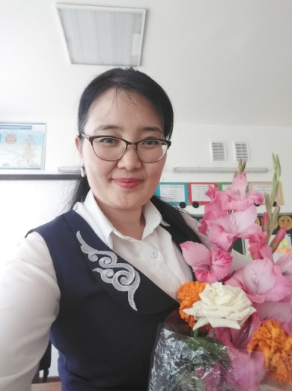 | Аты – жөні: Ризуанова Лариса Туремуратовна  Туған жылы: 16.06.1983  Бітірген оқу орны: Х.Досмухамедов атындағы унив. (2017ж бітірген)  Пед өтілі: 9 жыл  Санаты: педагог- сарапшы
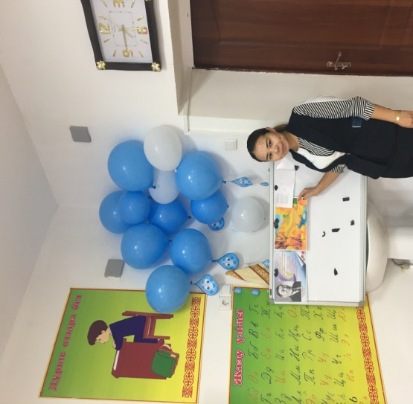 | Аты-жөні: Акжигитова Раушан Тенеловна  Туған жылы: 25.11.1991  Бітірген оқу орны: Абай атындағы Қазақ ұлттық педагогикалық университеті, 2016 жыл  Пед өтілі: 2 жыл  Санаты: педагог
 | Аты-жөні: Шәмішова Гулхан Нұрбайқызы  Туған жылы: 16.12.1992.  Бітірген оқу орны: Х.Досмұхамедов атындағы Атырау мемлекеттік университеті, 2015-жыл  Пед өтілі: 6 жыл  Санаты: Педагог-модератор
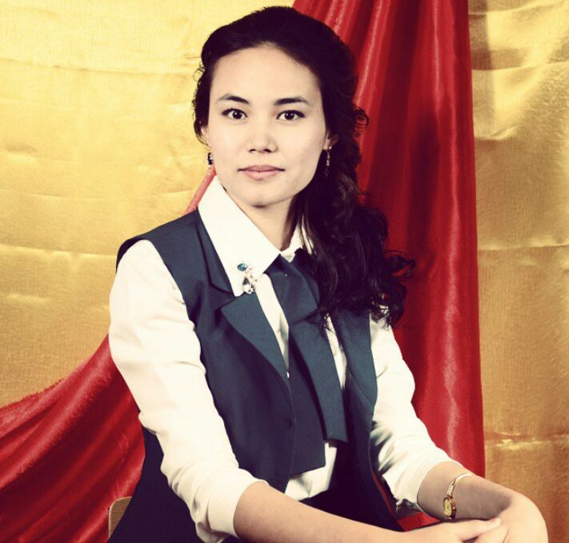 | Аты – жөні: Камарова Данагул Амангелдиевна  Туған жылы: 31.01.1993  Бітірген оқу орны:Х.Досмұхамедов атындағы Атырау мемлекеттік университеті, 2017жыл  Пед өтілі: 7 жыл  Санаты: Педагог-модератор  Лауазымы: Бастауыш пән бірлестігінің жетекшісі
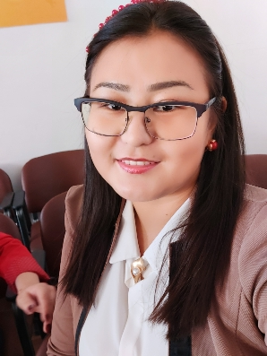 | Аты – жөні: Қадырбекова Арайлым Қадырбекқызы  Туған жылы: 22.06.1993  Бітірген оқу орны:ЖОО БҚИИТУ, 2016 жыл  Пед өтілі: 7 жыл  Санаты: Педагог-модератор
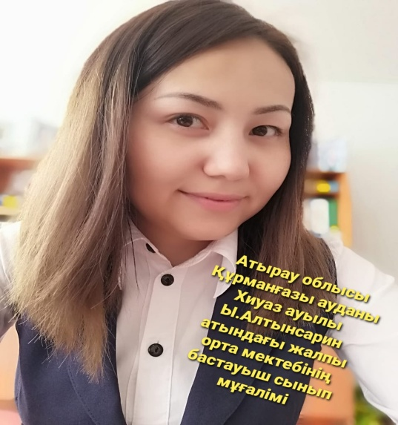 | Аты – жөні: Серік Маржангүл Серікқызы  Туған жылы: 08.08.1993  Бітірген оқу орны: БҚИИТУ, 2019 жыл  Пед өтілі: 4 жыл  Санаты: педагог
 | Аты – жөні: Досмухамбетова Умит Амангелдиевна  Туған жылы: 05.05.1987  Бітірген оқу орны: Ж.Досмұхамедов атындағы пед.колледжі, 2009 жыл  Пед өтілі: 12 жыл  Санаты: педагог

